省林业局部门决算公开（原省林业厅）

目 录

第一部分 省林业局概况
一、部门职责
二、机构设置
第二部分 省林业局2019年度部门决算表
一、收入支出决算总表
二、收入决算表
三、支出决算表
四、财政拨款收入支出决算总表
五、一般公共预算财政拨款支出决算表
六、一般公共预算财政拨款基本支出决算表
七、一般公共预算财政拨款“三公”经费支出决算表
八、政府性基金预算财政拨款收入支出决算表
第三部分 省林业局2019年度部门决算情况说明
- 收入支出决算总体情况说明
- 收入决算情况说明
- 支出决算情况说明
- 财政拨款收入支出决算总体情况说明
- 一般公共预算财政拨款支出决算情况说明
- 一般公共预算财政拨款基本支出情况说明
- 一般公共预算财政拨款“三公”经费支出情况决算说明
- 政府性基金预算收入支出决算说明
- 预算绩效情况说明
- 其他重要事项
第四部分 名称解释

第一部分 省林业局概况

一、部门职责
作为省政府的组成部门，我局的主要职责为：
（一）负责林业和草原及其生态保护修复的监督管理。拟定林业和草原及其生态保护修复的政策、规划、标准并组织实施，按规定起草相关地方性法规、规章草案。组织开展森林、草原、湿地、荒漠和陆生野生动植物资源动态监测与评价。
（二）组织林业和草原生态保护修复和造林绿化工作。组织实施林业和草原重点生态保护修复工程，指导公益林和商品林的培育，指导、监督全民义务植树、城乡绿化工作，组织指导林木花卉工作。指导林业和草原有害生物防治、检疫工作。承担林业和草原应对气候变化的相关工作。承担省绿化委员会的具体工作。
（三）负责森林、草原、湿地资源的监督管理。组织编制并监督执行全省森林采伐限额。负责林地管理，拟订林地保护利用规划并组织实施，指导公益林划定和管理工作，管理国有森林资源。负责草原禁牧、草畜平衡和草原生态修复治理工作，监督管理草原的开发利用。负责湿地生态保护修复工作，拟定湿地保护规划和相关标准，监督管理湿地的开发利用。
（四）负责监督管理石漠化防治工作。组织开展荒漠调查，组织拟订防沙治沙、石漠化防治及沙化土地封禁保护区建设规划，拟订相关标准，监督管理沙化土地的开发利用，组织、指导建设项目对土地沙化影响的审核，组织沙化灾害预测预报和应急处置。
（五）负责陆生野生动植物资源监督管理。组织开展陆生野生动植物资源调查，拟订及调整省级重点保护的陆生野生动物、植物名录，指导陆生野生动植物的救护繁育、栖息地恢复发展、疫源疫病监测。监督管理陆生野生动植物猎捕或采集、驯养繁殖或培植、经营利用，按分工监督管理野生动植物进出口。
（六）负责监督管理各类自然保护地。拟订各类自然保护地规划和相关标准。负责国家公园设立、规划、建设和特许经营等工作，负责中央委托省政府或由省政府直接行使所有权的国家公园等自然保护地的自然资源资产管理和国土空间用途管制。提出新建、调整各类自然保护地的审核建议并按程序报批，组织审核世界自然遗产的申报，会同有关部门审核自然与文化双重遗产的申报。负责生物多样性保护相关工作。
（七）负责推进林业和草原改革相关工作。拟订集体林权制度、国有林场、草原等重大改革意见并监督实施。拟订农村林业发展、维护林业经营者合法权益的政策措施，指导农村林地承包经营工作。开展退耕（牧）还林还草，负责天然林保护工作。
（八）拟订林业和草原资源优化配置及木材利用政策，拟订相关林业产业标准并监督实施，组织、指导林产品质量监督，指导生态扶贫相关工作。
（九）指导国有林场基本建设和发展，组织林木种子、草种种质资源普查，组织建立种质资源库，负责良种选育推广，管理林木种苗、草种生产经营行为，监管林木种苗、草种质量。监督管理林业和草原生物种质资源、转基因生物安全、植物新品种保护。
（十）指导全省森林公安工作，监督管理森林公安队伍，指导全省林业重大违法案件的查处，负责相关行政执法监管工作，指导林区社会治安治理工作。
（十一）负责落实综合防治减灾规划相关要求，组织编制森林和草原火灾防治规划和防护标准并指导实施，指导开展防火巡护、火源管理、防火设施建设等工作。组织指导国有林场林区和草原开展宣传教育、监测预警、督促检查等防火工作。必要时，可以提请省应急管理厅，以省应急指挥机构名义，部署相关防治工作。
（十二）监督管理林业和草原资金和国有资产，提出林业和草原预算内投资、财政性资金安排建议，按省政府规定权限，审核省级规划内和年度计划内投资项目。参与拟订林业和草原经济调节政策，组织实施林业和草原生态补偿工作。
（十三）负责林业和草原科技、教育和外事工作，指导全省林业和草原人才队伍建设，组织实施林业和草原国际交流与合作事务，承担湿地、防治荒漠化、濒危野生动植物等国际公约履约工作。
（十四）完成省委、省政府交办的其他任务。
（十五）职能转变。省林业局要切实加大生态系统保护力度，实施重要生态系统保护和修复工程，加强森林、草原、湿地监督管理的统筹协调，大力推进国土绿化，保障国家生态安全。加快建立以国家公园为主体的自然保护地体系，统一推进全省各类自然保护地的清理规范和归并整合，构建统一规范高效的国家公园体制。
二、机构设置
纳入省林业局2019年度部门决算编制范围的二级预算单位包括：
1. 省林业局本级
2. 省野生动物救护繁殖中心
3. 省林木种子储备调剂中心
4. 省林业科技推广总站
5. 省林业调查规划设计院
6. 省林业局机关后勤服务中心
7. 省林业厅宣传中心
8. 省林木种苗管理站
9. 省林业外资项目管理办公室
10. 省森林病虫害防治检疫总站
11. 省林业产业管理办公室
12. 省国有林和森林公园管理局
13. 省林业重点项目管理办公室
14. 省森林公安局
15. 省林产品质量检验检测中心
16. 省青羊湖国有林场
17. 张家界大鲵国家级自然保护区管理处

第二部分
省林业局2019年度部门决算表

收入支出决算总表
 |  |  |  |  |  |  | 公开01表
部门：湖南省林业厅 |  | 2019年度 |  |  |  |  | 金额单位：万元
收 入 |  |  |  |  | 支 出
项 目 |  |  | 行次 | 金 额 | 项 目 |  |  | 行次 | 金 额
栏 次 |  |  |  | 1 | 栏 次 |  |  |  | 2
一、财政拨款收入 |  |  | 1 | 27,639.57 | 一、一般公共服务支出 |  |  | 28 | 90.26
二、上级补助收入 |  |  | 2 |  | 二、外交支出 |  |  | 29
三、事业收入 |  |  | 3 |  | 三、国防支出 |  |  | 30
四、经营收入 |  |  | 4 |  | 四、公共安全支出 |  |  | 31 | 994.91
五、附属单位上缴收入 |  |  | 5 | 24,079.13 | 五、教育支出 |  |  | 32 | 203.10
六、其他收入 |  |  | 6 | 409.25 | 六、科学技术支出 |  |  | 33 | 163.35
 |  |  | 7 |  | 七、文化体育与传媒支出 |  |  | 34
 |  |  | 8 |  | 八、社会保障和就业支出 |  |  | 35 | 876.06
 |  |  | 9 |  | 九、医疗卫生与计划生育支出 |  |  | 36
 |  |  | 10 |  | 十、节能环保支出 |  |  | 37 | 65.37
 |  |  | 11 |  | 十一、城乡社区支出 |  |  | 38
 |  |  | 12 |  | 十二、农林水支出 |  |  | 39 | 48,205.33
 |  |  | 13 |  | 十三、交通运输支出 |  |  | 40 | 70.00
 |  |  | 14 |  | 十四、资源勘探信息等支出 |  |  | 41
 |  |  | 15 |  | 十五、商业服务业等支出 |  |  | 42
 |  |  | 16 |  | 十六、金融支出 |  |  | 43
 |  |  | 17 |  | 十七、援助其他地区支出 |  |  | 44
 |  |  | 18 |  | 十八、自然资源海洋气象等支出 |  |  | 45 | 70.00
 |  |  | 19 |  | 十九、住房保障支出 |  |  | 46 | 445.22
 |  |  | 20 |  | 二十、粮油物资储备支出 |  |  | 47
 |  |  | 21 |  | 二十一、其他支出 |  |  | 48
 |  |  | 22 |  |  |  |  | 49
本年收入合计 |  |  | 23 | 52127.95 | 本年支出合计 |  |  | 50 | 51183.62
用事业基金弥补收支差额 |  |  | 24 |  | 结余分配 |  |  | 51 | 34.48
年初结转和结余 |  |  | 25 | 4002.12 | 年末结转和结余 |  |  | 52 | 4911.97
 |  |  | 26 |  |  |  |  | 53
总 计 |  |  | 27 | 56130.07 | 总 计 |  |  | 54 | 56130.07
注：本表反映部门本年度的总收支和年末结转结余情况。

收入决算表
 |  |  |  |  |  |  |  |  |  | 公开02表
部门：湖南省林业厅 |  |  |  |  |  | 2019年度 |  |  | 金额单位：万元
项 目 |  |  |  |  | 本年收入合计 | 财政拨款收入 | 上级补助收入 | 事业收入 | 经营收入 | 附属单位上缴收入 | 其他收入
功能分类科目编码 |  | 科目名称
栏次 |  |  |  |  | 1 | 2 | 3 | 4 | 5 | 6 | 7
合计 |  |  |  |  | 52127.95 | 27639.57 |  |  | 24079.13 |  | 409.25
201 |  | 一般公共服务支出 |  |  | 191.00 | 191.00
20104 |  | 发展与改革事务 |  |  | 6.00 | 6.00
2010499 |  | 其他发展与改革事务支出 |  |  | 6.00 | 6.00
20106 |  | 财政事务 |  |  | 180.00 | 180.00
2010699 |  | 其他财政事务支出 |  |  | 180.00 | 180.00
20138 |  | 市场监督管理事务 |  |  | 5.00 | 5.00
2013811 |  | 标准化管理 |  |  | 5.00 | 5.00
204 |  | 公共安全支出 |  |  | 994.91 | 994.91
20402 |  | 公安 |  |  | 994.91 | 994.91
2040201 |  | 行政运行 |  |  | 994.91 | 994.91
205 |  | 教育支出 |  |  | 202.00 | 202.00
20508 |  | 进修及培训 |  |  | 202.00 | 202.00
2050803 |  | 培训支出 |  |  | 202.00 | 202.00
206 |  | 科学技术支出 |  |  | 160.00 | 160.00
20604 |  | 技术研究与开发 |  |  | 70.00 | 70.00
2060499 |  | 其他技术研究与开发支出 |  |  | 70.00 | 70.00
20699 |  | 其他科学技术支出 |  |  | 90.00 | 90.00
2069999 |  | 其他科学技术支出 |  |  | 90.00 | 90.00
208 |  | 社会保障和就业支出 |  |  | 877.00 | 877.00
20805 |  | 行政事业单位离退休 |  |  | 839.97 | 839.97
2080501 |  | 归口管理的行政单位离退休 |  |  | 163.08 | 163.08
2080504 |  | 未归口管理的行政单位离退休 |  |  | 146.88 | 146.88
2080505 |  | 机关事业单位基本养老保险缴费支 |  |  | 530.01 | 530.01
20808 |  | 抚恤 |  |  | 37.03 | 37.03
2080801 |  | 死亡抚恤 |  |  | 37.03 | 37.03
211 |  | 节能环保支出 |  |  | 63.00 | 63.00
21105 |  | 天然林保护 |  |  | 23.00 | 23.00
2110507 |  | 停伐补助 |  |  | 23.00 | 23.00

项 目 |  | 本年收入合计 | 财政拨款收入 | 上级补助收入 | 事业收入 | 经营收入 | 附属单位上缴收入 | 其他收入
功能分类科目编码 | 科目名称
栏次 |  | 1 | 2 | 3 | 4 | 5 | 6 | 7
21106 | 退耕还林 | 40.00 | 40.00
2110699 | 其他退耕还林支出 | 40.00 | 40.00
213 | 农林水支出 | 49,051.14 | 24,562.75 |  |  | 24,079.13 |  | 409.25
21302 | 林业和草原 | 49,051.14 | 24,562.75 |  |  | 24,079.13 |  | 409.25
2130201 | 行政运行 | 5,423.40 | 5,423.40
2130202 | 一般行政管理事务 | 870.51 | 870.51
2130203 | 机关服务 | 1,778.88 | 1,778.88
2130204 | 事业机构 | 30,097.34 | 5,870.02 |  |  | 24,079.13 |  | 148.19
2130205 | 森林培育 | 2,265.26 | 2,265.26
2130206 | 技术推广与转化 | 5.00 | 5.00
2130207 | 森林资源管理 | 1,327.76 | 1,327.76
2130209 | 森林生态效益补偿 | 141.71 | 141.71
2130210 | 自然保护区等管理 | 550.19 | 350.00 |  |  |  |  | 200.19
2130211 | 动植物保护 | 1,916.87 | 1,856.00 |  |  |  |  | 60.87
2130212 | 湿地保护 | 35.00 | 35.00
2130213 | 执法与监督 | 387.50 | 387.50
2130220 | 对外合作与交流 | 150.00 | 150.00
2130221 | 产业化管理 | 151.80 | 151.80
2130223 | 信息管理 | 878.00 | 878.00
2130226 | 林区公共支出 | 380.00 | 380.00
2130234 | 防灾减灾 | 108.54 | 108.54
2130299 | 其他林业和草原支出 | 2,583.37 | 2,583.37
214 | 交通运输支出 | 70.00 | 70.00
21401 | 公路水路运输 | 70.00 | 70.00
2140106 | 公路养护 | 70.00 | 70.00
220 | 自然资源海洋气象等支出 | 70.00 | 70.00
22001 | 自然资源事务 | 70.00 | 70.00
2200109 | 自然资源调查 | 70.00 | 70.00
221 | 住房保障支出 | 448.90 | 448.90
22102 | 住房改革支出 | 448.90 | 448.90
2210201 | 住房公积金 | 448.90 | 448.90
注：本表反映部门本年度取得的各项收入情况。

支出决算表
 |  |  |  |  |  |  |  |  |  | 公开03表
部门：湖南省林业厅 |  |  |  |  |  | 2019年度 |  |  |  | 金额单位：万元
项目 |  |  |  |  |  | 本年支出合计 | 基本支出 | 项目支出 | 上缴上级支出 | 经营支出 | 对附属单位补助支出
功能分类科目编码 |  |  | 科目名称
栏次 |  |  |  |  |  | 1 | 2 | 3 | 4 | 5 | 6
合计 |  |  |  |  |  | 51,183.62 | 13,950.01 | 13,360.80 |  | 23,872.81
201 |  | 90.26 |  |  |  | 90.26 |  | 90.26
20104 |  | 6.00 |  |  |  | 6.00 |  | 6.00
2010499 |  | 6.00 |  |  |  | 6.00 |  | 6.00
20106 |  | 74.96 |  |  |  | 74.96 |  | 74.96
2010699 |  | 74.96 |  |  |  | 74.96 |  | 74.96
20138 |  | 9.30 |  |  |  | 9.30 |  | 9.30
2013811 |  | 9.30 |  |  |  | 9.30 |  | 9.30
204 |  | 994.91 |  |  |  | 994.91 | 934.91 | 60.00
20402 |  | 994.91 |  |  |  | 994.91 | 934.91 | 60.00
2040201 |  | 994.91 |  |  |  | 994.91 | 934.91 | 60.00
205 |  | 203.10 |  |  |  | 203.10 |  | 203.10
20508 |  | 203.10 |  |  |  | 203.10 |  | 203.10
2050803 |  | 203.10 |  |  |  | 203.10 |  | 203.10
206 |  | 163.35 |  |  |  | 163.35 |  | 163.35
20604 |  | 73.35 |  |  |  | 73.35 |  | 73.35
2060404 |  | 4.91 |  |  |  | 4.91 |  | 4.91
2060499 |  | 68.44 |  |  |  | 68.44 |  | 68.44
20699 |  | 90.00 |  |  |  | 90.00 |  | 90.00
2069999 |  | 90.00 |  |  |  | 90.00 |  | 90.00
208 |  | 876.06 |  |  |  | 876.06 | 839.03 | 37.03
20805 |  | 839.03 |  |  |  | 839.03 | 839.03
2080501 |  | 157.68 |  |  |  | 157.68 | 157.68
2080504 |  | 162.50 |  |  |  | 162.50 | 162.50
2080505 |  | 518.85 |  |  |  | 518.85 | 518.85
20808 |  | 37.03 |  |  |  | 37.03 |  | 37.03
2080801 |  | 37.03 |  |  |  | 37.03 |  | 37.03
211 |  | 65.37 |  |  |  | 65.37 |  | 65.37
21105 |  | 23.16 |  |  |  | 23.16 |  | 23.16
2110507 |  | 23.16 |  |  |  | 23.16 |  | 23.16
21106 |  | 42.22 |  |  |  | 42.22 |  | 42.22
2110699 |  | 42.22 |  |  |  | 42.22 |  | 42.22

项目 |  |  | 本年支出合计 | 基本支出 | 项目支出 | 上缴上级支出 | 经营支出 | 对附属单位补助支出
功能分类科目编码 |  | 科目名称
栏次 |  |  | 1 | 2 | 3 | 4 | 5 | 6
213 | 农林水支出 |  | 48,205.33 | 11,730.85 | 12,601.67 |  | 23872.81
21301 | 农业 |  | 187.19 | 14.99 | 172.20
2130101 | 行政运行 |  | 14.99 | 14.99
2130135 | 农业资源保护修复与利用 |  | 4.14 |  | 4.14
2130148 | 成品油价格改革对渔业的补贴 |  | 168.06 |  | 168.06
21302 | 林业和草原 |  | 47,935.18 | 11,715.86 | 12,346.52 |  | 23872.81
2130201 | 行政运行 |  | 5,345.37 | 5,163.89 | 181.49
2130202 | 一般行政管理事务 |  | 865.29 | 50.00 | 815.29
2130203 | 机关服务 |  | 1,756.57 | 1,657.06 | 99.51
2130204 | 事业机构 |  | 30,094.68 | 4,616.60 | 1,605.27 |  | 23872.81
2130205 | 森林培育 |  | 2,398.61 |  | 2,398.61
2130206 | 技术推广与转化 |  | 5.00 |  | 5.00
2130207 | 森林资源管理 |  | 1,350.14 | 228.31 | 1,121.83
2130209 | 森林生态效益补偿 |  | 141.71 |  | 141.71
2130210 | 自然保护区等管理 |  | 525.38 |  | 525.38
2130211 | 动植物保护 |  | 514.34 |  | 514.34
2130212 | 湿地保护 |  | 35.00 |  | 35.00
2130213 | 执法与监督 |  | 389.69 |  | 389.69
2130220 | 对外合作与交流 |  | 149.85 |  | 149.85
2130221 | 产业化管理 |  | 322.91 |  | 322.91
2130223 | 信息管理 |  | 1,381.35 |  | 1,381.35
2130226 | 林区公共支出 |  | 380.00 |  | 380.00
2130234 | 防灾减灾 |  | 257.61 |  | 257.61
2130237 | 行业业务管理 |  | 81.34 |  | 81.34
2130299 | 其他林业和草原支出 |  | 1,940.32 |  | 1,940.32
21399 | 其他农林水支出 |  | 82.96 |  | 82.96
2139999 | 其他农林水支出 |  | 82.96 |  | 82.96
214 | 交通运输支出 |  | 70.00 |  | 70.00
21401 | 公路水路运输 |  | 70.00 |  | 70.00
2140106 | 公路养护 |  | 70.00 |  | 70.00
220 | 自然资源海洋气象等支出 |  | 70.00 |  | 70.00
22001 | 自然资源事务 |  | 70.00 |  | 70.00
2200109 | 自然资源调查 |  | 70.00 |  | 70.00
221 | 住房保障支出 |  | 445.22 | 445.22
22102 | 住房改革支出 |  | 445.22 | 445.22
2210201 | 住房公积金 |  | 445.22 | 445.22
注：本表反映部门本年度各项支出情况。

财政拨款收入支出决算总表
 |  |  |  |  |  |  |  | 公开04表
部门：湖南省林业厅 |  |  |  | 2019年度 |  |  |  | 金额单位：万元
收 入 |  |  |  | 支 出
项目 |  | 行次 | 金额 | 项目 | 行次 |  | 合计 |  | 一般公共预算财政拨款 | 政府性基金预算财政拨款
栏次 |  |  | 1 | 栏次 |  |  | 2 |  | 3 | 4
一、一般公共预算财政拨款 |  | 1 | 27639.57 | 一、一般公共服务支出 | 31 |  | 90.26 |  | 90.26
二、政府性基金预算财政拨款 |  | 2 |  | 二、外交支出 | 32
 |  | 3 |  | 三、国防支出 | 33
 |  | 4 |  | 四、公共安全支出 | 34 |  | 994.91 |  | 994.91
 |  | 5 |  | 五、教育支出 | 35 |  | 203.10 |  | 203.10
 |  | 6 |  | 六、科学技术支出 | 36 |  | 163.35 |  | 163.35
 |  | 7 |  | 七、文化旅游体育与传媒支出 | 37
 |  | 8 |  | 八、社会保障和就业支出 | 38 |  | 876.06 |  | 876.06
 |  | 9 |  | 九、卫生健康支出 | 39
 |  | 10 |  | 十、节能环保支出 | 40 |  | 65.37 |  | 65.37
 |  | 11 |  | 十一、城乡社区支出 | 41
 |  | 12 |  | 十二、农林水支出 | 42 |  | 23,717.47 |  | 23,717.47
 |  | 13 |  | 十三、交通运输支出 | 43 |  | 70.00 |  | 70.00
 |  | 14 |  | 十四、资源勘探信息等支出 | 44
 |  | 15 |  | 十五、商业服务业等支出 | 45
 |  | 16 |  | 十六、金融支出 | 46
 |  | 17 |  | 十七、援助其他地区支出 | 47
 |  | 18 |  | 十八、自然资源海洋气象等支 | 48 |  | 70.00 |  | 70.00
 |  | 19 |  | 十九、住房保障支出 | 49 |  | 445.22 |  | 445.22
 |  | 20 |  | 二十、粮油物资储备支出 | 50
 |  | 21 |  | 二十一、灾害防治及应急管理 | 51
 |  | 22 |  | 二十二、其他支出 | 52
本年收入合计 |  | 26 | 27,639.57 | 本年支出合计 | 49 |  | 26,695.76 |  | 26,695.76
年初财政拨款结转和结余 |  | 27 | 3,937.74 | 年末财政拨款结转和结余 | 50 |  | 4,881.54 |  | 4,881.54
一、一般公共预算财政拨款 |  | 28 | 3,937.74 |  | 51
二、政府性基金预算财政拨 |  | 29 |  |  | 52
总计 |  | 30 | 31,577.30 | 总计 | 54 |  | 31,577.30 |  | 31,577.30
注：本表反映部门本年度一般公共预算财政拨款和政府性基金预算财政拨款的总收支和年末结转结余情况。

一般公共预算财政拨款支出决算表
 |  |  |  |  |  |  | 公开05表
部门：湖南省林业厅 |  |  |  |  | 2019年度 |  | 金额单位：万元
项目 |  |  |  |  | 本年支出
功能分类科目编码 |  | 科目名称 |  |  | 小计 | 基本支出 |  | 项目支出
栏次 |  |  |  |  | 1 | 2 |  | 3
合计 |  |  |  |  | 26,695.76 | 13,908.72 |  | 12,787.04
201 |  | 一般公共服务支出 |  |  | 90.26 |  |  | 90.26
20104 |  | 发展与改革事务 |  |  | 6.00 |  |  | 6.00
2010499 |  | 其他发展与改革事务支出 |  |  | 6.00 |  |  | 6.00
20106 |  | 财政事务 |  |  | 74.96 |  |  | 74.96
2010699 |  | 其他财政事务支出 |  |  | 74.96 |  |  | 74.96
20138 |  | 市场监督管理事务 |  |  | 9.30 |  |  | 9.30
2013811 |  | 标准化管理 |  |  | 9.30 |  |  | 9.30
204 |  | 公共安全支出 |  |  | 994.91 | 934.91 |  | 60.00
20402 |  | 公安 |  |  | 994.91 | 934.91 |  | 60.00
2040201 |  | 行政运行 |  |  | 994.91 | 934.91 |  | 60.00
205 |  | 教育支出 |  |  | 203.10 |  |  | 203.10
20508 |  | 进修及培训 |  |  | 203.10 |  |  | 203.10
2050803 |  | 培训支出 |  |  | 203.10 |  |  | 203.10
206 |  | 科学技术支出 |  |  | 163.35 |  |  | 163.35
20604 |  | 技术研究与开发 |  |  | 73.35 |  |  | 73.35
2060404 |  | 科技成果转化与扩散 |  |  | 4.91 |  |  | 4.91
2060499 |  | 其他技术研究与开发支出 |  |  | 68.44 |  |  | 68.44
20699 |  | 其他科学技术支出 |  |  | 90.00 |  |  | 90.00
2069999 |  | 其他科学技术支出 |  |  | 90.00 |  |  | 90.00
208 |  | 社会保障和就业支出 |  |  | 876.06 | 839.03 |  | 37.03
20805 |  | 行政事业单位离退休 |  |  | 839.03 | 839.03
2080501 |  | 归口管理的行政单位离退休 |  |  | 157.68 | 157.68
2080504 |  | 未归口管理的行政单位离退休 |  |  | 162.50 | 162.50
2080505 |  | 机关事业单位基本养老保险缴费支出 |  |  | 518.85 | 518.85
20808 |  | 抚恤 |  |  | 37.03 |  |  | 37.03
2080801 |  | 死亡抚恤 |  |  | 37.03 |  |  | 37.03
211 |  | 节能环保支出 |  |  | 65.37 |  |  | 65.37
21105 |  | 天然林保护 |  |  | 23.16 |  |  | 23.16
2110507 |  | 停伐补助 |  |  | 23.16 |  |  | 23.16
21106 |  | 退耕还林 |  |  | 42.22 |  |  | 42.22
2110699 |  | 其他退耕还林支出 |  |  | 42.22 |  |  | 42.22
213 |  | 农林水支出 |  |  | 23,717.47 | 11,689.56 |  | 12,027.91
项目 |  |  |  |  | 本年支出
功能分类科目编码 |  | 科目名称 |  |  | 小计 | 基本支出 |  | 项目支出
栏次 |  |  |  |  | 1 | 2 |  | 3
21301 |  | 农业 |  |  | 187.19 | 14.99 |  | 172.20
2130101 |  | 行政运行 |  |  | 14.99 | 14.99 |  | 0.00
2130135 |  | 农业资源保护修复与利用 |  |  | 4.14 |  |  | 4.14
2130148 |  | 成品油价格改革对渔业的补贴 |  |  | 168.06 |  |  | 168.06
21302 |  | 林业和草原 |  |  | 23,447.32 | 11,674.57 |  | 11,772.76
2130201 |  | 行政运行 |  |  | 5,345.37 | 5,163.89 |  | 181.49
2130202 |  | 一般行政管理事务 |  |  | 865.29 | 50.00 |  | 815.29
2130203 |  | 机关服务 |  |  | 1,756.57 | 1,657.06 |  | 99.52
2130204 |  | 事业机构 |  |  | 5,870.06 | 4,575.31 |  | 1,294.76
2130205 |  | 森林培育 |  |  | 2,398.61 |  |  | 2,398.61
2130206 |  | 技术推广与转化 |  |  | 5.00 |  |  | 5.00
2130207 |  | 森林资源管理 |  |  | 1,350.14 | 228.31 |  | 1,121.83
2130209 |  | 森林生态效益补偿 |  |  | 141.71 |  |  | 141.71
2130210 |  | 自然保护区等管理 |  |  | 333.99 |  |  | 333.99
2130211 |  | 动植物保护 |  |  | 442.49 |  |  | 442.49
2130212 |  | 湿地保护 |  |  | 35.00 |  |  | 35.00
2130213 |  | 执法与监督 |  |  | 389.69 |  |  | 389.69
2130220 |  | 对外合作与交流 |  |  | 149.85 |  |  | 149.85
2130221 |  | 产业化管理 |  |  | 322.91 |  |  | 322.91
2130223 |  | 信息管理 |  |  | 1,381.35 |  |  | 1,381.35
2130226 |  | 林区公共支出 |  |  | 380.00 |  |  | 380.00
2130234 |  | 防灾减灾 |  |  | 257.61 |  |  | 257.61
2130237 |  | 行业业务管理 |  |  | 81.34 |  |  | 81.34
2130299 |  | 其他林业和草原支出 |  |  | 1,940.32 |  |  | 1,940.32
21399 |  | 其他农林水支出 |  |  | 82.96 |  |  | 82.96
2139999 |  | 其他农林水支出 |  |  | 82.96 |  |  | 82.96
214 |  | 交通运输支出 |  |  | 70.00 |  |  | 70.00
21401 |  | 公路水路运输 |  |  | 70.00 |  |  | 70.00
2140106 |  | 公路养护 |  |  | 70.00 |  |  | 70.00
220 |  | 自然资源海洋气象等支出 |  |  | 70.00 |  |  | 70.00
22001 |  | 自然资源事务 |  |  | 70.00 |  |  | 70.00
2200109 |  | 自然资源调查 |  |  | 70.00 |  |  | 70.00
221 |  | 住房保障支出 |  |  | 445.22 | 445.22
22102 |  | 住房改革支出 |  |  | 445.22 | 445.22
2210201 |  | 住房公积金 |  |  | 445.22 | 445.22

一般公共预算财政拨款基本支出决算表
 |  |  |  |  |  |  |  |  |  |  |  | 公开06表
部门：湖南省林业厅 |  |  |  |  |  |  |  |  |  |  |  | 金额单位：万元
人员经费 |  |  |  | 公用经费
科目编码 | 科目名称 |  | 决算数 | 科目编码 | 科目名称 |  |  | 决算数 |  | 科目编码 | 科目名称 |  | 决算数
301 | 工资福利支出 |  | 8,930.86 | 302 | 商品和服务支出 |  |  | 3,710.03 |  | 307 | 债务利息及费用支出
30101 | 基本工资 |  | 3,148.83 | 30201 | 办公费 |  |  | 142.43 |  | 30701 | 国内债务付息
30102 | 津贴补贴 |  | 1,010.03 | 30202 | 印刷费 |  |  | 56.01 |  | 30702 | 国外债务付息
30103 | 奖金 |  | 1,864.07 | 30203 | 咨询费 |  |  | 3.25 |  | 310 | 资本性支出 |  | 3.28
30106 | 伙食补助费 |  | 20.00 | 30204 | 手续费 |  |  | 0.60 |  | 31001 | 房屋建筑物购建
30107 | 绩效工资 |  | 516.72 | 30205 | 水费 |  |  | 32.17 |  | 31002 | 办公设备购置 |  | 3.28
30108 | 机关事业单位基本养老保险缴费 |  | 679.81 | 30206 | 电费 |  |  | 177.19 |  | 31003 | 专用设备购置
30109 | 职业年金缴费 |  | 280.76 | 30207 | 邮电费 |  |  | 52.06 |  | 31005 | 基础设施建设
30110 | 职工基本医疗保险缴费 |  | 313.06 | 30208 | 取暖费 |  |  | 187.00 |  | 31006 | 大型修缮
30111 | 公务员医疗补助缴费 |  | 51.86 | 30209 | 物业管理费 |  |  | 286.24 |  | 31007 | 信息网络及软件购置更新
30112 | 其他社会保障缴费 |  | 346.98 | 30211 | 差旅费 |  |  | 874.18 |  | 31008 | 物资储备
30113 | 住房公积金 |  | 567.34 | 30212 | 因公出国(境)费用 |  |  | 25.37 |  | 31009 | 土地补偿
30114 | 医疗费 |  | 4.76 | 30213 | 维修（护）费 |  |  | 211.25 |  | 31010 | 安置补助
30199 | 其他工资福利支出 |  | 126.64 | 30214 | 租赁费 |  |  | 10.23 |  | 31011 | 地上附着物和青苗补偿
303 | 对个人和家庭的补助 |  | 1,264.55 | 30215 | 会议费 |  |  | 8.55 |  | 31012 | 拆迁补偿
30301 | 离休费 |  | 138.55 | 30216 | 培训费 |  |  | 59.47 |  | 31013 | 公务用车购置
30302 | 退休费 |  | 44.68 | 30217 | 公务接待费 |  |  | 9.81 |  | 31019 | 其他交通工具购置
30303 | 退职（役）费 |  |  | 30218 | 专用材料费 |  |  |  |  | 31021 | 文物和陈列品购置
30304 | 抚恤金 |  | 54.45 | 30224 | 被装购置费 |  |  | 0.25 |  | 31022 | 无形资产购置
30305 | 生活补助 |  | 21.95 | 30225 | 专用燃料费 |  |  |  |  | 31099 | 其他资本性支出
30306 | 救济费 |  |  | 30226 | 劳务费 |  |  | 422.86 |  | 399 | 其他支出
30307 | 医疗费补助 |  | 17.83 | 30227 | 委托业务费 |  |  | 17.05 |  | 39906 | 赠与
30308 | 助学金 |  |  | 30228 | 工会经费 |  |  | 99.39 |  | 39907 | 国家赔偿费用支出
30309 | 奖励金 |  | 579.50 | 30229 | 福利费 |  |  | 34.64 |  | 39908 | 对民间非营利组织和群众性自治组织补贴
30310 | 个人农业生产补贴 |  |  | 30231 | 公务用车运行维护费 |  |  | 203.15 |  | 39999 | 其他支出
30399 | 其他对个人和家庭的补助支出 |  | 407.60 | 30239 | 其他交通费用 |  |  | 272.80
 |  |  |  | 30240 | 税金及附加费用
 |  |  |  | 30299 | 其他商品和服务支出 |  |  | 524.08
人员经费合计 |  |  |  | 公用经费合计
注：本表反映部门本年度一般公共预算财政拨款基本支出明细情况。

一般公共预算财政拨款“三公”经费支出决算表

预算代码： |  |  |  |  |  |  |  |  |  |  |  |  |  |  | 公开07表
部门：湖南省林业厅 |  |  |  |  |  |  |  |  |  |  |  |  |  |  |  |  | 金额单位:万元
预算数 |  |  |  |  |  |  |  |  | 决算数
合计 | 因公出国(境)费 |  | 公务用车购置及运行费 |  |  |  | 公务接待费 |  | 合计 |  | 因公出国(境)费 | 公务用车购置及运行费 |  |  |  |  |  | 公务接待费
合计 |  |  | 小计 | 公务用车购置费 | 公务用车运行费 |  |  |  |  |  | 因公出国(境)费 | 小计 |  | 公务用车购置费 |  | 公务用车运行费 |  | 公务接待费
1 | 2 |  | 3 | 4 | 5 |  | 6 |  | 7 |  | 8 | 9 |  | 10 |  | 11 |  | 12
476.20 | 50.00 |  | 303.50 | 20.00 | 283.5 |  | 122.7 |  | 360.23 |  | 75.16 | 256.68 |  | 31.23 |  | 225.46 |  | 28.39
注：本表反映部门本年度“三公”经费支出预决算情况。其中：预算数为“三公”经费年初预算数，决算数是包括当年一般公共预算财政拨款和以前年度结转资金安排的实际支出。

政府性基金预算财政拨款收入支出决算表

 |  |  |  |  |  |  |  |  | 公开08表
部门：湖南省林业厅 |  |  |  |  | 2019年度 |  |  |  | 金额单位：万元
项目 |  |  |  | 年初结转和结余 | 本年收入 | 本年支出 |  |  |  |  | 年末结转和结余
功能分类科目编码 |  |  | 科目名称 | 年初结转和结余 | 本年收入 | 小计 |  | 基本支出 |  | 项目支出 | 年末结转和结余
栏次 |  |  |  | 1 | 2 | 3 |  | 4 |  | 5 | 6
合计
注：本表反映部门本年度政府性基金预算财政拨款收入、支出及结转和结余情况。湖南省林业局没有政府性基金收入，也没有使用政府性基金安排的支出，故本表无数据。

第三部分
省林业局2019年度部门决算情况说明

一、收入支出决算总体情况说明
省林业局2019年度收、支总计56130.07万元。与2018年62261.31万元相比，收、支总计减少6131.24万元，减少9.85%。主要是因为财政拨款减少，且年初和年末各扣回5%的一般性支出。

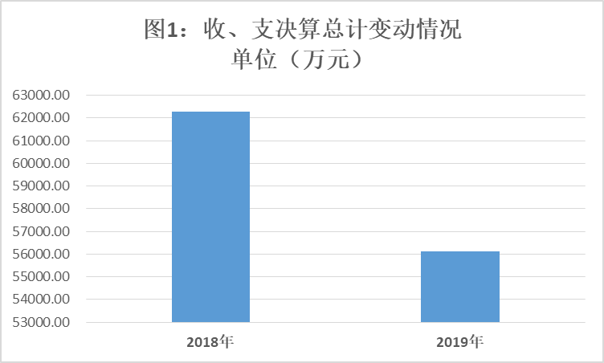

二、收入决算情况说明
本年收入合计52127.95万元，其中：财政拨款收入27639.57万元，占53.02%；经营收入24079.13万元，占46.19%；其他
收入409.25万元，占0.79%。

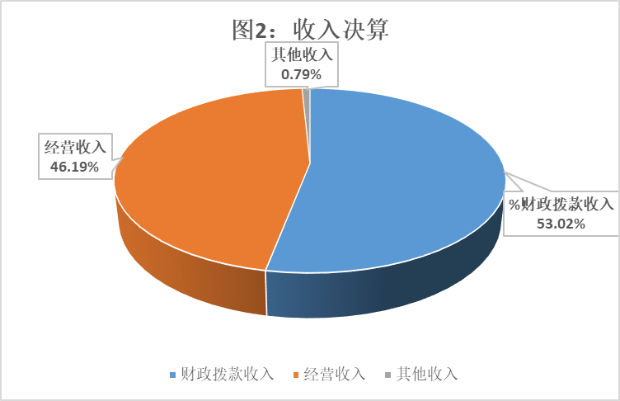

三、支出决算情况说明
本年支出合计51183.62万元，其中基本支出13950.01万元，占27.44%；项目支出13360.80万元，占29.84%；经营支出23872.81万元，占42.72%。

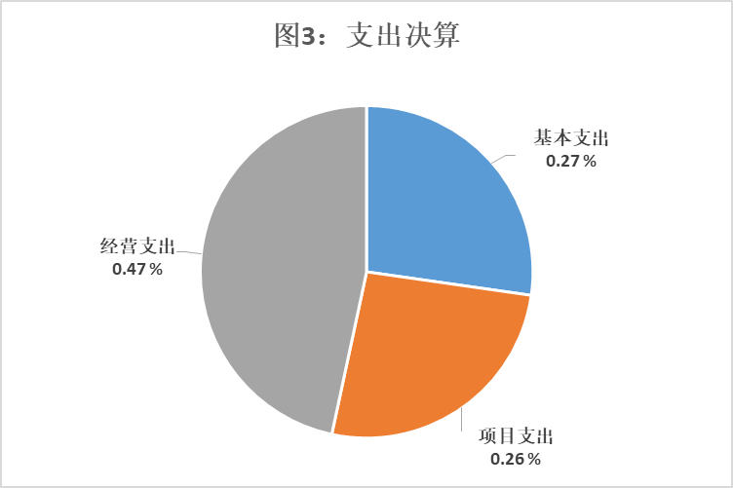

四、财政拨款收入支出决算总体情况说明
2019年度财政拨款收、支总计31577.30万元。与2018年相比，财政拨款收、支总计减少6112.87万元，减少16.22%。主要原因一是压减一般性支出的要求；二是扣回原“三供一业”相关支出补贴资金。

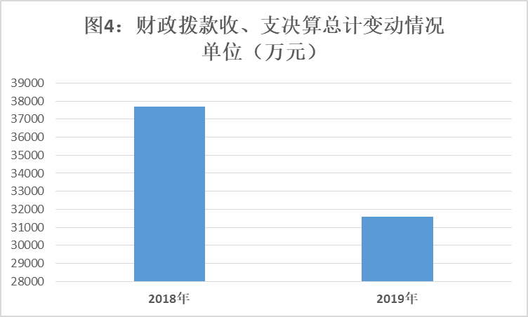

五、一般公共预算财政拨款支出决算情况说明
（一）财政拨款支出决算总体情况。
2019年度财政拨款支出26695.76万元，占本年支出合计的52.16%。与2018年相比，财政拨款支出减少4803.96万元，减少15.25%。主要原因一是压减一般性支出的要求；二是扣回原“三供一业”相关支出补贴资金

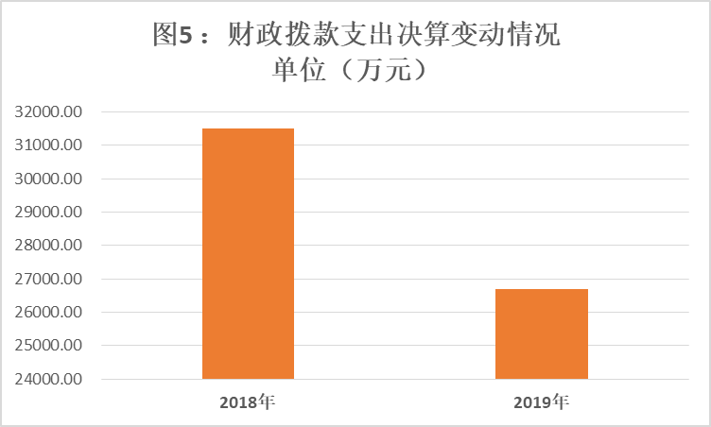

（二）财政拨款支出决算结构情况。
2019年度财政拨款支出26695.76万元，主要用于以下方面：一般公共服务（类）支出90.26万元，占0.34%；公共安全（类）支出994.91万元，占3.73%；教育（类）支出203.10万元，占0.76%；科学技术（类）支出163.35万元，占0.61%；社会保障和就业（类）支出876.06万元，占3.28%；节能环保（类）支出65.37万元，占0.24%；农林水（类）支出23717.47万元，占88.84%；交通运输（类）支出70万元，占0.26%；自然资源海洋气象（类）支出70万元，占0.26%；住房保障（类）支出445.22万元，占1.67%。

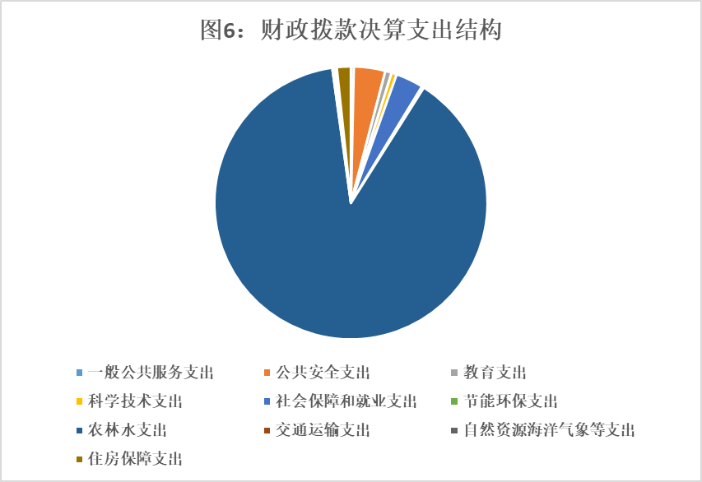

（三）财政拨款支出决算具体情况。
2019年度财政拨款支出年初预算为19631.48万元，支出决算为26695.76万元，完成年初预算的135.98%。决算数大于预算数的主要原因：年中省财政安排2018年政府绩效考核奖和综治奖补助、湖南省林业有害生物国家级中心测报点能力建设、油茶产业发展资金等。其中：
1. 一般公共服务（类）发展与改革事务（款）其他发展与改革事务支出（项）。该科目年初未申请财政拨款预算，支出决算为6万元。决算数大于预算数的主要原因是财政通过年中追加的方式对我局二级预算单位农林工业勘察设计院下达了重大项目前期费。
2. 一般公共服务（类）财政事务（款）其他财政事务支出（项）。该科目年初未申请财政拨款预算，支出决算为74.96万元。决算数大于预算数的主要原因一是部分支出年初未申请财政拨款预算，而是按规定通过以前年度结转资金解决；二是省财政厅年中追加了国外贷款项目配套资金。
3. 一般公共服务（类）市场监督管理事务（款）标准化管理（项）。该科目年初未申请财政拨款预算，支出决算为9.30万元。决算数大于预算数的主要原因一是部分支出年初未申请财政拨款预算，而是按规定通过以前年度结转资金解决；二是省财政厅年中追加了标准化专项经费。
4. 公共安全支出（类）公安（款）行政运行（项）。
年初预算为994.91万元，支出决算为994.91万元。完成年初预算的100%。
5. 教育支出（类）进修及培育（款）培训支出（项）。年初预算为202万元，支出决算为203.10万元，完成年初预算的
100.54%。决算数大于预算数的主要原因是部分培训年初未申请财政拨款预算，而是按规定通过以前年度结转资金解决。
6. 科学技术支出（类）技术研究与开发（款）科技成果转化与扩散（项）。该科目年初未申请财政拨款预算，支出决算为4.91万元。决算数大于预算数的主要原因是年初未申请财政拨款预算，而是按规定通过以前年度结转资金解决。
7. 科学技术支出（类）技术研究与开发（款）其他技术研究与开发支出（项）。该科目年初未申请财政拨款预算，支出决算为68.44万元。决算数大于预算数的主要原因是省财政厅年中追加了林业科技创新项目资金。
8. 科学技术支出（类）其他科学技术支出（款）其他科学技术支出（项）。该科目年初未申请财政拨款预算，支出决算为90万元。决算数大于预算数的主要原因是省财政厅年中追加了林业补助经费。
9. 社会保障和就业支出（类）行政事业单位离退休（款）归口管理的行政单位离退休（项）。该科目年初未申请财政拨款预算，支出决算为157.68万元。决算数大于预算数的主要原因是机关事业单位养老保险改革后，退休人员退休费由社保开支，年初预算不再安排退休费，而年中追加了2018年省政府绩效考核奖。
10. 社会保障和就业支出（类）行政事业单位离退休（款）未归口管理的行政单位离退休（项）。年初预算为146.20万元（离休费），支出决算为162.50万元，完成年初预算的111.15%。决算数大于预算数的主要原因是部分支出按规定通过使用以前年度财政拨款结转资金解决。
11. 社会保障和就业支出（类）行政事业单位离退休（款）
机关事业单位基本养老保险缴费支出（项）。该科目年初预算为547.17万元，支出决算为518.85万元，完成年初预算的94.82%。
12. 社会保障和就业支出（类）抚恤（款）死亡抚恤（项）。该科目年初未申请财政拨款预算，支出决算为37.03万元。决算数大于预算数的主要原因是年中追加了一次性抚恤金及丧葬费。
13. 节能环保支出（类）天然林保护（款）停伐补助（项）。该科目年初未申请财政拨款预算，支出决算为23.16万元。决算数大于预算数的主要原因一是部分支出年初未申请财政拨款预算，而是按规定通过使用以前年度财政拨款结转资金解决；二是年中追加了2019年全面停止天然林商业性采伐补助资金。
14. 节能环保支出（类）退耕还林（款）其他退耕还林支出（项）。该科目年初未申请财政拨款预算，支出决算为42.22万元。决算数大于预算数的主要原因一是部分支出年初未申请财政拨款预算，而是按规定通过使用以前年度财政拨款结转资金解决；二是年中追加了退耕还林工作经费。
15. 农林水支出（类）农业（款）行政运行（项）。该科目年初未申请财政拨款预算，支出决算为14.99万元。决算数大于预算数的主要原因是年初未申请财政拨款预算，而是按规定通过使用以前年度财政拨款结转资金解决。
16. 农林水支出（类）农业（款）农业资源保护修复与利用（项）。该科目年初未申请财政拨款预算，支出决算为4.14万元。决算数大于预算数的主要原因是年初未申请财政拨款预算，而是按规定通过使用以前年度财政拨款结转资金解决。
17. 农林水支出（类）农业（款）成品油价格改革对渔业的补贴（项）。该科目年初未申请财政拨款预算，支出决算为168.06万元。决算数大于预算数的主要原因是年初未申请财政拨款预算，而是按规定通过使用以前年度财政拨款结转资金解决。
18. 农林水支出（类）林业和草原（款）行政运行（项）。年初预算为4188.64万元，支出决算为5345.37万元，完成年初预算的127.62%。决算数大于预算数的主要原因是追加2018年综合治理奖补助、政府绩效考核奖等。
19. 农林水支出（类）林业和草原（款）一般行政管理事务（项）。年初预算为817万元，支出决算为865.29万元，完成年初预算的105.91%。决算数大于预算数的主要原因是部分支出年初未申请财政拨款预算，而是按规定通过使用以前年度财政拨款结转资金解决。
20. 农林水支出（类）林业和草原（款）机关服务（项）。年初预算为1830.68万元，支出决算为1756.57万元，完成年初预算的95.95%。
21. 农林水支出（类）林业和草原（款）事业机构（项）。年初预算为5691.06万元，支出决算为5870.06万元，完成年初预算的103.15%。决算数大于预算数的主要原因是年中省财政追加2018年综合治理奖补助、政府绩效考核奖等。
22. 农林水支出（类）林业和草原（款）森林培育（项）。该科目年初预算数为655万元，支出决算为2398.61万元，完成年初预算的366.20%。决算数大于预算数的主要原因是一是根据工作安排，2019年年中追加了生态廊道建设、中央财政森林抚育补贴、中央财政林木良种培育、油茶产业发展、森林管护及省委省政府确定的林业重点工作等；二是部分森林培育支出年初未申请财政拨款预算，而是通过使用以前年度财政拨款结转资金解决。
23. 农林水支出（类）林业和草原（款）技术推广与转化（项）。该科目年初未申请财政拨款预算，支出决算为5万元。决算数大于预算数的主要原因是年中追加林业科技推广项目资金。
24. 农林水支出（类）林业和草原（款）森林资源管理（项）。该科目年初预算数为1015万元，支出决算为1350.14万元，完成年初预算的133.02%。决算数大于预算数的主要原因一是根据工作需要年中追加了天然商品林管护补助、森林禁伐省级补助等资金；二是部分支出年初未申请财政拨款预算，而是按规定通过使用以前年度财政拨款结转资金解决。

25. 农林水支出（类）林业和草原（款）森林生态效益补偿（项）。该科目年初未申请财政拨款预算，支出决算为141.71万元。决算数大于预算数的主要原因是年中追加了森林生态效益补偿基金管护补助等资金。
26. 农林水支出（类）林业和草原（款）自然保护区等管理（项）。年初预算为120万元，支出决算为333.99万元，完成年初预算的278.33%。决算数大于预算数的主要原因是根据工作需要年中追加了林业国家级自然保护区补助、野生动植物保护及保护区补助等资金。
27. 农林水支出（类）林业和草原（款）动植物保护（项）。年初预算为90万元，支出决算为442.49万元，完成年初预算的491.66%。决算数大于预算数的主要原因一是根据工作需要年中追加了湖南省林业有害生物国家级中心测报点能力建设项目、珍稀濒危野生动植物保护补助等资金；二是部分支出年初未申请财政拨款预算，而是按规定通过使用以前年度财政拨款结转资金解决。
28. 农林水支出（类）林业和草原（款）湿地保护（项）。该科目年初未申请财政拨款预算，支出决算为35万元。决算数大于预算数的主要原因是根据工作需要年中追加了湿地保护项目资金。
29. 农林水支出（类）林业和草原（款）执法与监督（项）。年初预算250万元，支出决算为389.69万元，完成年初预算的155.88%。决算数大于预算数的主要原因一是根据工作需要年中追加了省级森林公安转移支付资金；二是部分支出年初未申请财政拨款预算，而是按规定通过使用以前年度财政拨款结转资金解决。
30. 农林水支出（类）林业和草原（款）对外合作与交流（项）。年初预算为150万元，支出决算为149.85万元，完成年初预算的99.90%。
31. 农林水支出（类）林业和草原（款）产业化管理（项）。该科目年初预算数为30万元，支出决算为322.91万元，完成年初预算的1076.37%。决算数大于预算数的主要原因一是根据工作需要年中追加了竹木产业建设、林下经济专项资金；二是部分支出年初未申请财政拨款预算，而是按规定通过使用以前年度财政拨款结转资金解决。
32. 农林水支出（类）林业和草原（款）信息管理（项）。该科目年初预算数为878万元，支出决算为1381.35万元，完成年初预算的157.33%。决算数大于预算数的主要原因是部分支出年初未申请财政拨款预算，而是按规定通过使用以前年度财政拨款结转资金解决。
33. 农林水支出（类）林业和草原（款）林区公共支出（项）。该科目年初预算为300万元，支出决算为380万元，完成年初预算的126.67%。决算数大于预算数的主要原因是根据工作需要年中追加了林区道路建设资金。
34. 农林水支出（类）林业和草原（款）防灾减灾（项）。年初预算为40万元，支出决算为257.61万元，完成年初预算的644.03%。决算数大于预算数的主要原因林业防灾减灾部分支出年初未申请财政拨款预算，而是按规定通过使用以前年度财政拨款结转资金解决。
35. 农林水支出（类）林业和草原（款）行业业务管理（项）。该科目年初未申请财政拨款预算，支出决算为81.34万元。决算数大于预算数的主要原因年初未申请财政拨款预算，而是按规定通过使用以前年度财政拨款结转资金解决。
36. 农林水支出（类）林业和草原（款）其他林业和草原支出（项）。年初预算为700万元，支出决算为1940.32万元，完成年初预算的277.19%。决算数大于预算数的主要原因是年中根据工作需要，追加了湖南省森林航空消防直升机场建设项目、森林旅游与秀美林场、森林质量精准提升、大鲵国家级自然保护区管理处基础设施建设项目、征占林地异地植被恢复等经费。
37. 农林水支出（类）其他农林水支出（款）其他农林水支出（项）。该科目年初未申请财政拨款预算，支出决算为82.96万元。决算数大于预算数的主要原因是支出未申请财政拨款预算，而是按规定通过使用以前年度财政拨款结转资金解决。
38. 交通运输支出（类）公路水路运输（款）公路养护（项）。该科目年初未申请财政拨款预算，支出决算为70万元。决算数大于预算数的主要原因是年中追加林路养护资金。
39. 自然资源海洋气象等支出（类）自然资源事务（款）自然资源调查（项）。该科目年初未申请财政拨款预算，支出决算为70万元。决算数大于预算数的主要原因是年中追加自然资源调查评价监测项目资金。
40. 住房保障支出（类）住房改革支出（款）住房公积金（项）。年初预算数为448.90万元，决算数为445.22万元，完成年初预算数的99.18%。

六、一般公共预算财政拨款基本支出决算情况说明
2019年度财政拨款基本支出13908.72万元，其中：人员经费10195.41万元，主要包括：基本工资、津贴补贴、奖金、伙食补助费、绩效工资、机关事业单位基本养老保险缴费、职业年金缴费、职工基本医疗保险缴费、公务员医疗补助缴费、住房公积金、医疗费、其他社会保障缴费、其他工资福利支出、离休费、退休费、抚恤金、生活补助、医疗费补助、奖励金、其他对个人和家庭的补助支出；公用经费3713.31万元，主要包括：办公费、印刷费、咨询费、手续费、水费、电费、邮电费、取暖费、物业管理费、差旅费、因公出国（境）费用、维修（护）费、租赁费、会议费、培训费、公务接待费、专用燃料费、劳务费、委托业务费、工会经费、福利费、公务用车运行维护费、其他交通费用、其他商品和服务支出、办公设备购置。

七、一般公共预算财政拨款“三公”经费支出决算情况说明
（一）“三公”经费财政拨款支出决算总体情况说明
2019年度“三公”经费财政拨款支出预算为476.20万元，支出决算为360.23万元，完成预算的75.65%，较上年384.27万元下降6.26%，主要原因是认真贯彻落实中央“八项规定”精神和厉行节约要求，进一步从严控制“三公”经费开支，全年实际支出比预算有所节约。
（二）“三公”经费财政拨款支出决算具体情况说明
2019年度“三公”经费财政拨款支出决算中，因公出国（境）费支出决算75.16万元，占20.86%；公务用车购置及运行费支出决算256.68万元，占71.25%；公务接待费支出决算28.39万元，占7.88%。具体情况如下：
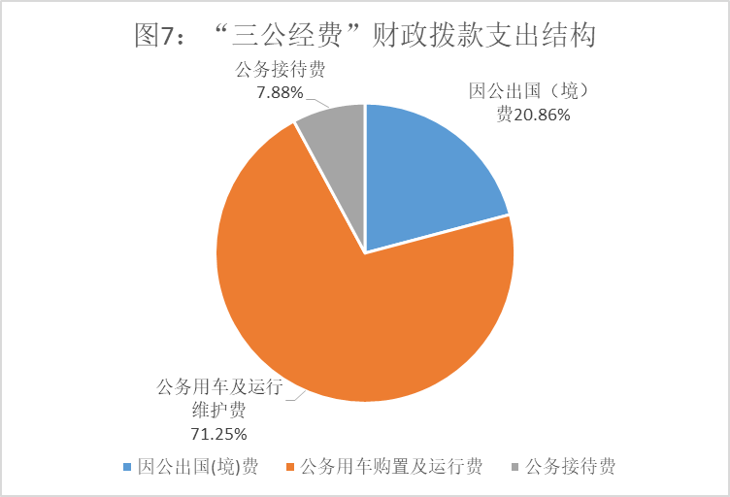

1. 因公出国（境）费年初预算为50.00万元，支出决算为75.16万元，完成年初预算的150.32%。决算数大于预算数的主要原因是根据工作要求我局数次随省政府、省人大团参与境外研讨交流活动。全年安排局本级及二级预算单位因公出国（境）9个批次，13人次。开支内容包括：
积极参加国际合作高层交流活动。随省政府赴俄罗斯、乌兹别克斯坦、巴基斯坦访问交流，为推进我省国家公园建设、促进生态环境保护打下了良好基础；随省人大赴德国、葡萄牙、毛里求斯访问，为促进我省自然保护区立法等积累了经验；赴美国、古巴访问交流，学习了国外先进的生态保护技术和经验。
积极参加境外培训。组织了业务团赴德国开展了近自然森林经营技术与管理培训，完成了预期目标；派员参加国家林业和草原局组织的森林康养产业发展模式和产业标准培训等。
积极参加国际会议和业务交流活动。参加了第43届世界遗产大会、社区参与保护的实践和政策国际研讨会、湿地保护修复磋商等。
2. 公务用车购置及运行费支出256.68万元。其中：
公务用车购置支出为31.22万元。
公务用车运行支出225.46万元。主要用于机要文件交换、
市内因公出行以及开展省内跨市（县、区）工程验收、资金稽查、林业调研等所需车辆燃料费、维修费、过桥过路费、保险费等。2019年，局本级及二级预算单位开支财政拨款的公务用车保有量为25。
3. 公务接待费支出28.39万元。其中：
外宾接待支出0万元。其他国内公务接待支出28.39万元。主要用于局本级及二级预算单位与国内相关单位交流工作情况、接受相关部门检查指导工作以及与市州县市区工作往来发生的接待支出。省林业局2019年共接待国内来访批次381个，接待人数2561人。
八、政府性基金预算收入支出决算说明
2019年度无政府性基金预算收入支出。
九、预算绩效情况说明
根据《湖南省财政厅关于开展2019年部门整体支出绩效自评工作的通知》（湘财绩〔2020〕4号）和预算绩效管理要求，我局组织对2019年度一般公共预算部门整体支出和专项支出开展了绩效自评，共涉及资金108730.05万元，其中整体支出31577.3万元、森林培育与资源保护专项77152.75万元。除纳入扶贫统筹的资金外，所有省级财政安排的资金全部纳入绩效自评。
在此基础上，省财政厅又委托第三方中介机构对2019年度一般公共预算安排的省级专项资金实施绩效评价，此项工作正在进行中，评价结果暂未出来。
从自评结果来看，有关项目预算执行及时、有效，绩效目标得到较好实现，绩效管理水平不断提高，绩效指标体系建设逐渐丰富和完善，较为充分反映全省林业建设的工作目标和任务

十、其他重要事项
（一）机关运行经费支出情况。本部门2019年度机关运行经费支出2097.15万元，比2018年减少667.54万元，减少38.38%。
（二）政府采购支出情况。本部门2019年度政府采购支出总额2510.16万元，其中：政府采购货物支出274.10万元、政府采购工程支出160.02万元、政府采购服务支出2076.05万元。本部门政府采购支持中小企业762.76万元，占比30.39%，
（三）国有资产占用情况。截至2019年12月31日，本部门共有车辆25辆；单位价值50万元以上通用设备28台（套），单价100万元以上专用设备2台（套）。

第四部分 名词解释

一、财政拨款收入：指单位从同级财政部门取得的财政预算资金。
二、事业收入：指事业单位开展专业业务活动及辅助活动所取得的收入。
三、经营收入：指事业单位在专业业务活动及其辅助活动之外开展非独立核算经营活动取得的收入。
四、其他收入：指单位取得的除上述收入以外的各项收入。
五、用事业基金弥补收支差额：指事业单位在当年的财政拨款收入、事业收入、其他收入不足以安排当年支出的情况下，使用以前年度积累的事业基金（事业单位当年收支相抵后按国家规定提取、用于弥补以后年度收支差额的基金）弥补本年度收支缺口的资金。
六、年初结转和结余：指以前年度尚未完成、结转到本年按有关规定继续使用的资金。
七、一般公共服务支出（类）财政事务（款）其他财政事务支出（项）：反映省林业局开展财政事务方面的支出，如国外贷款项目配套。
八、一般公共服务支出（类）质量技术监督与检验检疫事务（款）标准化管理（项）：反映标准化管理方面的支出。
九、公共安全支出（类）公安（款）行政运行（项）：反映省森林公安局的基本支出。
十、教育支出（类）进修及培训（款）培训支出（项）：反映省林业局安排的用于培训的支出。
十一、科学技术支出（类）技术研究与开发（款）科技成果转化与扩散（项）：反映促进科技成果转化为现实生产力的应用、推广和引导性支出，以及基本建设支出中用于支持企业科技自主创新的支出。
十二、社会保障和就业支出（类）行政事业单位离退休（款）未归口管理的行政单位离退休（项）：反映未实行归口管理的行政单位（包括实行公务员管理的事业单位）开支的离退休支出。
十三、社会保障和就业支出（类）行政事业单位离退休（款）机关事业单位基本养老保险缴费支出（项）：反映机关事业单位实施养老保险制度由单位缴纳的基本养老保险费支出。
十四、节能环保支出（类）天然林保护（款）停伐补助（项）：
反映专项用于全面停止天然林商业性采伐的补助支出。
十五、节能环保支出（类）退耕还林（款）其他退耕还林支出（项）：反映专项用于退耕还林工程的工作经费开支。
十六、节能环保支出（类）能源节约利用（款）能源节约利用（项）：反映能源节约利用方面的支出。比如公共机构节能专项支出。
十七、节能环保支出（类）其他节能环保支出（款）其他节能环保支出（项）：反映两型社会建设专项支出。
二十、农林水支出（类）农业（款）行政运行（项）：反映农业方面的基本支出。
二十一、农林水支出（类）农业（款）一般行政事务管理（项）：反映行政单位（包括实施公务员管理的事业单位）未单独设置项级科目的其他项目支出。
二十二、农林水支出（类）林业（款）行政运行（项）：反映省林业局本级及参公管理的二级预算单位的基本支出。
二十三、农林水支出（类）林业（款）一般行政管理事务（项）：反映省林业局本级及参公管理的二级预算单位未单独设置项级科目的其他项目支出。
二十四、农林水支出（类）林业（款）机关服务（项）：反映省林业局后勤服务中心的支出。
二十五、农林水支出（类）林业（款）林业事业机构（项）：反映林业事业单位的基本支出。
二十六、农林水支出（类）林业（款）森林培育（项）：反映育苗（种）、造林、抚育等支出。
二十七、农林水支出（类）林业（款）林业技术推广（项）：反映林业良种繁育、新技术引进、区域化试验、示范和推广等支出。
二十八、农林水支出（类）林业（款）森林资源管理（项）：反映森林经营、利用、森林资源资产、林地保护就权属调处等森林资源管理方面的支出。
二十九、农林水支出（类）林业（款）森林资源监测（项）：反映森林资源清查、核查、监测，资源状况评价等方面的支出。
三十、农林水支出（类）林业（款）森林生态效益补偿（项）：反映森林生态效益补偿基金安排用于公益林营造、抚育、管理和保护等方面的支出。
三十一、农林水支出（类）林业（款）林业自然保护区（项）：反映林业自然保护区域能力建设、本底调查、管护、试点示范等方面的支出。
三十二、农林水支出（类）林业（款）动植物保护（项）：反映动植物资源及其生存环境调查、监测，动植物资源保护管理、野外放归、巡护，濒危野生动物拯救、繁育，野生动物疫源疫病监测防控等方面的支出。
三十三、农林水支出（类）林业（款）湿地保护（项）：反映天然湿地保护和管理方面的支出。
三十四、农林水支出（类）林业（款）林业执法与监督（项）：反映林业执法与监督队伍建设，林业刑事、行政案件受理、查
处和督办，林业行政许可、复议与诉讼管理等方面的支出。
三十五、农林水支出（类）林业（款）林业质量安全（项）：反映林业标准制定、规程规范编制与实施、森林认证、林产品质量检查监督等方面的支出。
三十六、农林水支出（类）林业（款）林业工程与项目管理（项）：反映林业工程及项目的监理、检查验收、效益监测以及规划、可研、项目评估等方面的支出。
三十七、农林水支出（类）林业（款）林业对外合作与交流（项）：反映出国（境）开展林业外事活动的支出。
三十八、农林水支出（类）林业（款）林业产业化（项）：反映林业产业化建设及管理等方面的支出。
三十九、农林水支出（类）林业（款）信息管理（项）：反映林业统计调查、信息数据收集、整理、分析、保存、对外发布以及信息管理系统建设维护等支出。
四十、农林水支出（类）林业（款）林业政策制定与宣传（项）：反映林业法规、政策制定及林业宣传等方面的支出。
四十一、农林水支出（类）林业（款）林业资金审计稽查（项）：反映林业部门为管理各类林业资金进行审计、稽查等方面的支出。
四十二、农林水支出（类）林业（款）林区公共支出（项）：
反映林区公共支出。
四十三、农林水支出（类）林业（款）林业防灾减灾（项）：反映为预防和扑救、救治森林火灾、林业有害生物灾害、自然水旱灾害等发生的支出。
四十四、农林水支出（类）林业（款）其他林业支出（项）：反映除上述项目以外其他用于林业方面的支出。
四十五、农林水支出（类）其他农林水支出（款）其他农林水支出（项）：反映除化解债务支出以外其他用于农林水方面的支出。
四十六、交通运输支出（类）公路水路运输（款）其他公路水路运输支出（项）：反映其他公路水路运输方面的支出，比如林路养护资金。
四十七、住房保障支出（类）住房改革支出（款）住房公积金（项）：反映行政事业单位按人力资源和社会保障部、财政部规定的基本工资和津贴补贴以及规定比例为职工缴纳的住房公积金。
四十八：住房保障支出（类）住房改革支出（款）购房补贴（项）：反映按房改政策规定，行政事业单位向符合条件职工（含离退休人员）、军队（含武警）向转役复原离退休人员发放的用于购买住房的补贴。
四十九、结余分配：指事业单位按照会计制度规定缴纳的所得税以及从非财政拨款补助结余中提取的职工福利金、事业基金等。
五十、年末结转和结余：指单位按有关规定结转到下年
或以后年度继续使用的资金。
五十一、基本支出：指单位为保障其机构正常运转、完成日常工作任务而发生的人员支出和公用支出。
五十二、项目支出：指单位为完成特定行政任务和事业发展目标在基本支出之外所发生的支出。
五十三、经营支出：指事业单位在专业业务活动及其辅助活动之外开展非独立核算经营活动发生的支出。
五十四、“三公”经费：纳入财政预决算管理的“三公”经费，是指用财政拨款安排的因公出国（境）费、公务用车购置及运行费和公务接待费，是党政机关维持运转或完成特定工作任务所开支的相关支出，是政府行政开支的一部分。其中，因公出国（境）费反映单位公务出国（境）的国际旅费、国外城市间交通费、住宿费、伙食费、培训费、公杂费等支出；公务用车购置及运行费反映单位公务用车车辆购置支出（含车辆购置税）及燃料费、维修费、过路过桥费、保险费、安全奖励费用等支出；公务接待费反映单位按规定开支的各类公务接待（含外宾接待）支出。
五十五、机关运行经费：指为保障行政单位（含参公管理事业单位）运行用于购买货物和服务的各项资金，包括办公及印刷费、邮电费、差旅费、会议费、福利费、日常维修费、专用材料及一般设备购置费、办公用房水电费、办公用房取暖费、办公用房物业管理费、公务用车运行维护费以及其他费用。

